Тотальный дефицит в больницах Украины
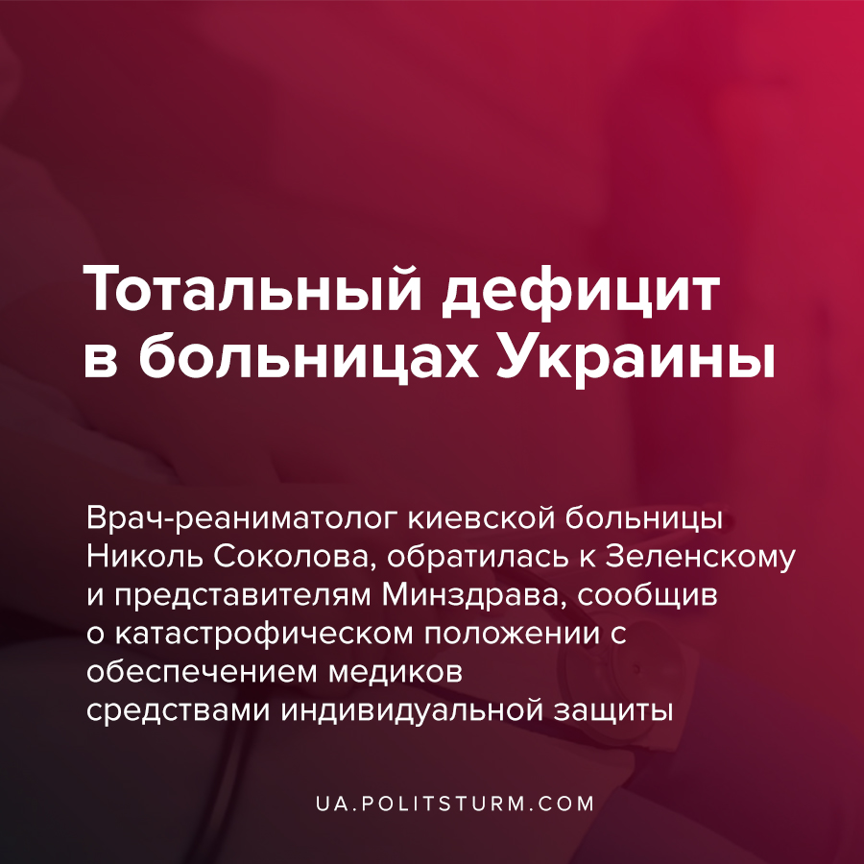

Оригинальная статья
2020-03-20
3 мин. на чтение

Врач-реаниматолог киевской больницы Николь Соколова, обратилась к Зеленскому и представителям Министерства охраны здоровья, сообщив о катастрофическом положении с обеспечением медиков средствами индивидуальной защиты. Открытое обращение она опубликовала в своем Instagram.
Врач рассказала, что ее зарплата составляет всего 5-6 тысяч гривен в месяц, и на работу она ездила исключительно на метро и возможности ездить на работу на такси не имеет, даже минимальные тарифы для нее и для большинства сотрудников неподъемные.
«Вы ввели карантин. Никто не против. Но смотрите какая ситуация… Большая половина врачей, все санитарки и 80% медсестер (которых и так дефицит) не смогут приехать на работу, потому что они живут за пределами столицы и не имеют автомобиля», – заявила девушка, отметив, что ездить на такси слишком дорого.
Затем она описала ужасающую ситуацию в своем отделении.
«В моем отделении нет масок, нет дезрастворов, нет достаточного количества аппаратов ИВЛ и сказали не будет! Карантин для того, чтобы подготовить медицину к возможному худшему. На ваших словах, в больницах есть все, мы все готовы, а по факту это ложь! Учитывая отсутствие даже минимума для индивидуальной защиты, весь медицинский персонал будет поголовно болеть, что приведет к кадровому дефициту. А пациенты будут «лечиться» самостоятельно«, — спрогнозировала развитие событий Соколова.
Она отметила, что из индивидуальной защиты нужны не просто маски, а респираторы ffp3 (минимум три единицы в сутки на каждого), дезрастворы, а их нет. Также необходима развозка медицинского персонала.
“Хватит относиться к врачам, как к второсортному персоналу, который за грощи и без ничего должен вас спасать”, — заявляет врач. “Такой ужас происходит в столице, а я молчу о переферии. Если что-то делаете на благо народа, просчитайте все последствия, особенно для тех, кто должен вас спасать… Пора подумать о медицине.”

Ошибка при загрузке изображения

Ошибка при загрузке изображения
Далее, известный врач-педиатр Евгений Комаровский опубликовал переписку с инфекционистом, который пожаловался на поставку в больниц некачественных средств защиты.
«Нам доставили в ЦРБ (центральную районную больницу. – Ред) такого уровня СИЗ (средства индивидуальной защиты. – Ред.) от коронавируса, что мы боимся их надевать, потому что под руками рвутся на лоскутки, а респираторы серии ниже, чем писал Минздрав согласно 663-му указу. Мы не готовы встречать эту эпидемию с таким уровнем защиты«, – говорится в сообщении.

Ошибка при загрузке изображения
Комаровский призвал мэров городов обойти инфекционные отделения в их городах и оценить качество средств индивидуальной защиты:
«Каждый мэр обязан зайти в инфекционное отделение на подвластной ему территории и оценить качество средств индивидуальной зашиты! С собою неплохо прихватить местного СБУшника. А пока смотрите и наслаждайтесь«, – сказал врач. «Остальных предупреждаю: коронавирус добьет медиков, которые еще есть.«
Также, в соцсетях врачи других больниц, работающие в экстренном режиме из-за эпидемии коронавируса, жалуются на недостаток элементарных средств для работы. Они пишут, что не хватает даже защитных халатов.

Ошибка при загрузке изображения
“Маски поступают, но мало. Нам раздали по упаковке одноразовых, а они быстро закончились”, — рассказала изданию «КП» в Украине» Светлана Воронюк, сотрудница регистратуры амбулатории №3 Центра первичной медико-санитарной помощи Печерского района. — “Тогда нам выдали по упаковке широких бинтов и сказали пошить маски самим. По инструкции их надо каждые три часа гладить горячим утюгом, хотя это нереально в условиях большой загруженности. Одна наша медсестра принесла пароочиститель, и с ним мы выходим из положения. Спасибо, что хоть дезинфицирующих средств в амбулатории достаточно.”
Вот такая катастрофическая ситуация возникает сегодня на фоне угрозы эпидемии коронавируса и введенного карантина. Государство проявляет абсолютную неспособность организовать условия работы медиков и необходимое обслуживание больных; оно не допускает принятия мер, которые ударяют по карману правящего класса капиталистов. Ранее Политштурм писал, о массовом десятикратном взвинчивании цен на медицинские маски и отсутсвия какого-либо регулирования этого со стороны государства.
У врачей до сих пор нет инструкции, что делать, если они контактировали с больными, а у него впоследствии подтвердился коронавирус. Единственная рекомендация пока такая: измерять температуру.
На период карантина государство пообещало 200-процентную надбавку врачам. Однако, учитывая зарплаты в 5-6 тысяч, это в итоге составит 10 — 15 тысяч гривен. Может ли такая сумма стимулировать врачей идти на риск? Никто не поднимает вопрос о страховке врачей на случай инфицирования.
Система здравоохранения капиталистической Украины, разрушающаяся медреформой, не в состоянии эффективно справится с пандемией и сложившейся чрезвычайной ситуацией. Государство снимает с себя бремя обеспечения медицины за счет госбюджета, переводит ее на самообеспечение через принцип “деньги идут за пациентом”, при том что и врачу, и пациенту ещё нужно каким-то образом добраться до больницы, а также оплатить лечение на какие-то средства. Пандемия, будучи одним из многих событий, демонстрирует нам несостоятельность и губительность как сегодняшних преобразований, нацеленных на коммерциализацию медицины в Украине, так и капиталистической модели экономики в целом.

Источники:
- https://www.facebook.com/photo.php?fbid=1499714013521853&set=a.105493126277289&type=3&theater
- https://kp.ua/politics/662826-poka-vrachy-samy-shuit-masky-olyharkhy-priachut-v-harazhakh-apparaty-dlia-ventyliatsyy-lehkykh
- https://strana.ua/news/255970-vrach-iz-kieva-rasskazala-zelenskomu-o-nishchenskoj-zarplate-medikov-i-defitsite-zashchitnykh-sredstv.html

Оригинальная статья

